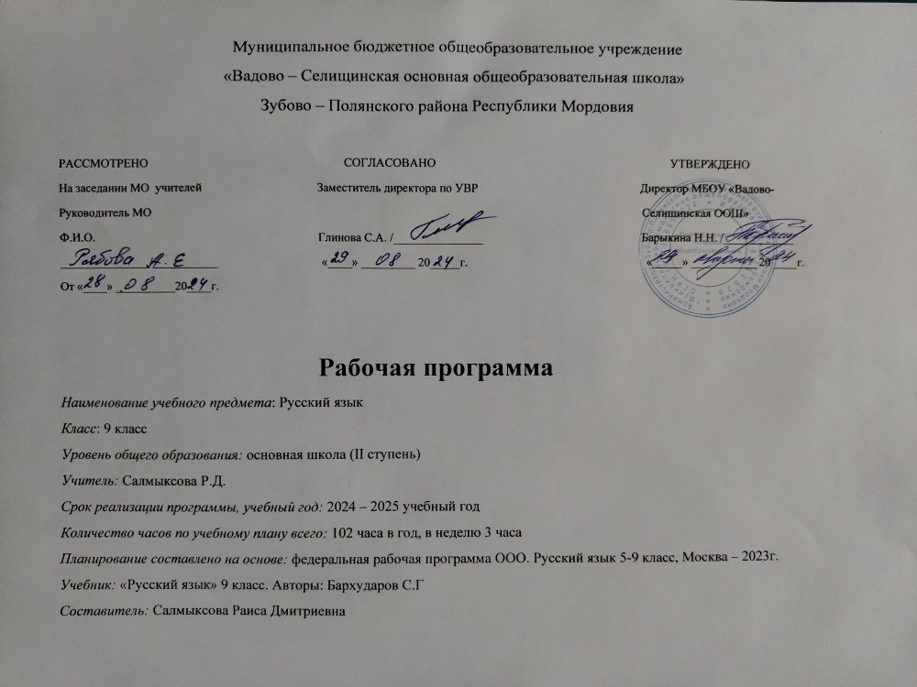

**Календарно-тематическое планирование уроков русского языка в 9 классе (3 часа в неделю, всего 105 часов)**

(базовый уровень)

(Учебник «Русский язык 9 класс», авторы: С.Г.Бархударов, С.Е.Крючков, Л.Ю.Максимов, Л.А.Чешко и др.  
Москва, «Просвещение»)

|  |  |  |  |  |  |  |
| --- | --- | --- | --- | --- | --- | --- |
| **№** | **Наименование разделов и тем уроков** | **Количество часов** | **Элементы содержания образования** | **По плану** | **По факту** | |
|
| **Введение (1ч.)** | | | | | | |
| 1. 11 | Международное значение русского языка | 1 | Роль русского языка в современном мире, причины его авторитета. Понятие о богатстве, образности русского языка как языка художественной литературы. | 1 неделя |  | |
| **Повторение изученного в 5-8 классах (9 +1 ч.)** | | | | | | |
|  | Фонетика. Графика. Орфография. | 1 | Звуки русского языка, их классификация. Смыслоразличительная роль звука. Орфоэпические нормы и нормы письма. Орфограмма. | 1 неделя | |  |
|  | Лексика и фразеология. Орфография. | 1 | Лексическое значение слова. Омографы, омофоны, паронимы. Фразеологизмы. | 1 неделя | |  |
|  | Морфемика. Словообразование. | 1 | Морфемы; морфемный и словообразовательный разбор. Способы образования слов. Морфемы, передающие информацию о слове, определение основных способов словообразования. | 1. неделя. | |  |
| 5-6 | Морфология. Самостоятельные и служебные части речи. Орфография. | 2 | Самостоятельные части речи. Служебные части речи. | 2 неделя | |  |
| 7-8 | Синтаксис словосочетания и простого предложения. | 2 | Опознавательные признаки словосочетания, средства синтаксической связи в словосочетаниях, опознавательные признаки предложения, отличие предложения от словосочетания. Грамматическая основа. Главные и второстепенные члены предложения. | 1. неделя | |  |
| 9 | **РР Текст.** | 1 | Текст. Стили текста. Изобразительно-выразительные средства языка. | 3 неделя. | |  |
| 10 | **Контрольная работа по теме «Повторение изученного в 5-8 классах».** | 1 | Повторение орфограмм и пунктограмм, изученных в 5-8 классах. Проверка усвоения материала, изученного в 5-8 классах. | 4 неделя | |  |
| 11 | Работа над ошибками. | 1 |  | 4 неделя | |  |
| **Сложное предложение. Сложносочинённое предложение. (8 ч.)** | | | | | | |
| 12-13 | Сложное предложение. Основные виды сложных предложений. | 2 | Общее представление об основных видах сложных предложений и способах связи между ними; отличие простого предложения от сложного. Основные виды сложных предложений, постановка знаков препинания в них. | 4 неделя | |  |
| 14 | Союзные сложные предложения. Сложносочинённые предложения. | 1 | Сложносочинённые предложения, постановка знаков препинания в ССП предложении. | 5 неделя | |  |
| 15-17 | Знаки препинания в сложносочинённом предложении. | 3 | Закрепление знаний о сложных предложениях, совершенствование умений постановки знаков препинания, составление схем предложений. | 5-6 неделя | |  |
| 18 | Контрольная работа по теме «Сложносочинённое предложение». | 1 | Контроль знаний о сложносочинённом предложении, совершенствование пунктуационных навыков, навыка синтаксического разбора ССП. | 6 неделя | |  |
| 19 | Работа над ошибками.  «Сложносочинённые предложения». | 1 | Сложносочинённое предложение, знаки препинания в ССП, синтаксический разбор ССП. | 7 неделя | |  |
| **Сложноподчинённое предложение (31+8).** | | | | | | |
| 20 | Строение сложноподчинённого предложения. Средства связи частей СПП. | 1 | Углубить понятие о СПП, средствах связи главного предложения с придаточным, различие союзов и союзных слов, знаки препинания в СПП, составление схемы СПП. | 7 неделя | |  |
| 21 | Указательные слова в сложноподчинённом предложении. | 1 | Роль указательных слов в СПП, умение находить указательные слова в предложении, определять, ко всему предложению или к слову относятся придаточные предложения. | 7 неделя | |  |
| 22 | Место придаточных предложений в СПП. | 1 | Строение сложноподчинённых предложений. | 8 неделя | |  |
| 23-24 | Основные группы СПП по их значению. Сложноподчинённые предложения с придаточным определительными. | 2 | Виды придаточных предложений и отличительные особенности придаточных определительных; совершенствование пунктуационных навыков, умение использовать в речи СПП с придаточными определительными. | 8 неделя | |  |
| 25 | **РР Изложение (по упр. 126).** | 1 | Отличие определительных придаточных и местоимённо-определительных. Отработка пунктуационной грамотности.  План текста. Характеристика героя. | 9 неделя | |  |
| 26-27 | Сложноподчинённые предложения с придаточными изъяснительными. | 2 | Особенности структуры сложноподчинённых предложений с придаточным изъяснительным, совершенствование пунктуационных навыков и навыков разбора по членам предложения, умение использовать СПП в речи. | 9 неделя | |  |
| 28 | Проверочная работа по теме «Сложноподчинённые предложения с придаточными определительными и изъяснительными». | 1 | Закрепление знаний о СПП с придаточными определительными и изъяснительными; совершенствование речевых, орфографических и пунктуационных навыков; отработка умения различать сложноподчинённые предложения с придаточным определительным и изъяснительным. | 10 неделя | |  |
| 29 | Сложноподчинённые предложения с придаточными обстоятельственными. | 1 | Особенности структуры сложноподчинённых предложений с придаточными обстоятельственными; совершенствование пунктуационных навыков и навыков синтаксического разбора. Виды обстоятельственных придаточных. | 10 неделя | |  |
| 30-31 | Сложноподчинённые предложения с придаточными образа действия и степени. | 2 | Структура СПП с придаточными образа действия и степени, их отличие от других видов, связывающих придаточные предложения с главным, совершенствование навыков постановки знаков препинания в СПП, навыков синтаксического разбора. | 10-11 неделя | |  |
| 32-33 | Сложноподчинённые предложения с придаточными места и времени. | 2 | Структура СПП с придаточными места и времени, их отличие от других видов, связывающих придаточные предложения с главным, совершенствование навыков постановки знаков препинания в СПП, навыков синтаксического разбора. | 11неделя | |  |
| 34 | **РР Сжатое изложение. (Упр. 180).** | 1 | Текст, микротемы. Способы сжатия текста. | 12 неделя | |  |
| 35 | **РР Сочинение-рассуждение о природе родного края (Упр. 181).** | 1 | Текст, типы речи. Рассуждение. | 12 неделя | |  |
| 36 | Сложноподчинённые предложения с придаточными условными. | 1 | Структура СПП с придаточными условными, их отличие от других видов, связывающих придаточные предложения с главным, совершенствование навыков постановки знаков препинания в СПП, навыков синтаксического разбора. | 12 неделя | |  |
| 37-38 | Сложноподчинённые предложения с придаточными причины и цели. | 2 | Структура СПП с придаточными причины и цели, их отличие от других видов, связывающих придаточные предложения с главным, совершенствование навыков постановки знаков препинания в СПП, навыков синтаксического разбора. | 13 неделя | |  |
| 39-40 | **Контрольная работа по теме «Сложноподчинённые предложения».**  **Работа над ошибками.** | 2 | Выявить уровень усвоения темы, сформированность навыков в постановке знаков препинания, пунктуационного и синтаксического разбора СПП предложения.  Анализ написанных работ. Работа над ошибками. | 13-14 неделя | |  |
| 41-43 | Сложноподчинённые предложения с придаточными сравнения и уступки | 3 | Средства связи придаточного с главным. Уметь опознавать СПП с придаточными сравнения и уступки по характеру смысловой связи между частями, значению подчинительных союзов, ставить знаки препинания в СПП с придаточными уступки, сравнения. | 14-15 неделя | |  |
| 44 | **РР Рассуждение «Почему необходимо много и внимательно читать?» (упр. 216)** | 1 | Текст. Типы речи, рассуждение. Прямое доказательство и доказательство от противного. | 15 неделя | |  |
| 45 | Сложноподчинённые предложения с придаточными следствия. | 1 | Особенности СПП с придаточными следствия; совершенствование орфографических и пунктуационных навыков. | 15 неделя | |  |
| 46-47 | Сложноподчинённые предложения с придаточными присоединительными. | 2 | Особенности СПП с придаточными присоединительными; совершенствование орфографических и пунктуационных навыков. | 16 неделя | |  |
| 48 | **Повторение по теме «СПП с придаточными обстоятельственными»** | 1 | Составление документов, необходимых в повседневной жизни; совершенствование деловой и письменной грамотности. | 16 неделя | |  |
| 49-50 | **Р/р. Подготовка к сжатому изложению (по материалам ГИА). Написание сжатого изложения (с сайта ФИПИ)** | 2 | Основные способы сжатия текста, совершенствование навыков сжатия текста.  Применение полученных знаний на практике. | 17 неделя | |  |
| 51-52 | Сложноподчинённые предложения с двумя или несколькими придаточными. | 2 | Дать понятие о последовательном, однородном и параллельном подчинении, составление схем, синтаксический разбор СПП с несколькими видами придаточных, использование предложений в речи. | 17-18 неделя | |  |
| 53-54 | Сложноподчинённые предложения с несколькими придаточными | 2 | Закрепление понятий: последовательное, однородное и параллельное подчинение, составление схем, синтаксический разбор СПП с несколькими видами придаточных, использование предложений в речи. | 18 неделя | |  |
| 55 | **Р/р. Сочинение о жизни современной молодёжи (упр. 244)..** | 1 | Текст. Рассуждение. Аргументы. | 19 неделя | |  |
| 56 | **Р/р. Деловые бумаги.** | 1 | Официально-деловой стиль. Заявление. Автобиография. | 19 неделя | |  |
| 57 | Обобщение по теме «Сложноподчинённое предложение» | 1 | Обобщение изученного, совершенствование навыков пунктуационного и синтаксического разбора СПП, употребление в речию | 19 неделя | |  |
| 58 | **Контрольная работа по теме: «Сложноподчинённое предложение»** | 1 | Выявить уровень усвоения темы, сформированность навыков в постановке знаков препинания, пунктуационного и синтаксического разбора СПП предложения. | 20 неделя | |  |
| **Бессоюзные сложные предложения (9 +1)** | | | | | | |
| 59 | Бессоюзные сложные предложения. | 1 | Основные признаки БСП. | 20 неделя | |  |
| 60 | Запятая и точка с запятой в бессоюзном сложном предложении. | 1 | Смысловые отношения между частями бессоюзного сложного предложения, интонационные особенности этих предложений. | 20 неделя | |  |
| 61-62 | Двоеточие в бессоюзном сложном предложении. | 2 | Смысловые отношения между частями бессоюзного сложного предложения. Правила постановки двоеточия в БСП. | 21 неделя | |  |
| 63-64 | Тире в бессоюзном сложном предложении. | 2 | Смысловые отношения между частями бессоюзного сложного предложения. Правила постановки тире в БСП. | 21-22 неделя | |  |
| 65 | РР Проект «Синтаксические синонимы ССП, СПП, бессоюзных сложных предложений». | 1 | Тип проекта. Цель, задачи проекта. Результат. | 22 неделя | |  |
| 66 | Обобщение знаний о бессоюзном сложном предложении и пунктуации в них. | 1 | Обобщение и систематизация знаний о бессоюзном сложном предложении и пунктуации в них. Синтаксический разбор предложений. | 22 неделя | |  |
| 67 | **Контрольная работа по теме «Бессоюзные сложные предложения»** | 1 | Обобщение и систематизация знаний о бессоюзном сложном предложении и пунктуации в них. | 23 неделя | |  |
| 68 | **Работа над ошибками** | 1 | Обобщение и систематизация знаний о бессоюзном сложном предложении и пунктуации в них. | 23 неделя | |  |
|  | **Сложные предложения с разными видами связи (4+4 ч)** | | | | | |
| 69-71 | Сложные предложения с различными видами союзной и бессоюзной связи и пунктуация в них. | 3 | Виды связи в сложном предложении. | 23-24 неделя | |  |
| 72-73 | **Р/р**. **Сочинение-рассуждение «Как я понимаю храбрость?»** (Упр. 295, 296) | 2 | Текст. Типы речи. Рассуждение. | 24 неделя | |  |
| 74-75 | **РР Сжатое изложение** (Упр. 301) | 2 | Тема текста. Основная мысль. Тип речи, функциональный стиль речи. | 24-25 неделя | |  |
| 76 | Авторские знаки препинания. | 1 | Особенность стиля автора. | 26 неделя | |  |
| **Общие сведения о языке (4 +1 ч)** | | | | | | |
| 77-78 | Роль языка в жизни общества. Язык как исторически развивающееся явление. | 2 | Понятие о языке как системе словесного выражения мыслей, средстве общения. Роль языка в жизни общества как базовая, развитие языка в связи с историческим развитием общества. | 26 неделя | |  |
| 79-80 | Русский литературный язык и его стили. | 2 | Литературный язык. Общелитературные и стилистически нейтральные слова. Стили языка. | 27 неделя | |  |
| 81 | **Р/р. Сжатое изложение (по материалам ГИА).** | 1 | Микротемы. Способы сжатия текста. | 27 неделя | |  |
| **Систематизация изученного в 9 классе (23+1 ч.)** | | | | | | |
| 82 | Фонетика. Графика. Орфография. | 1 | Фонетика и орфография. | 28 неделя | |  |
| 83-84 | Лексикология. Фразеология. Орфография. | 2 | Общеупотребительные слова. Профессионализмы. Диалектизмы. | 28 неделя | |  |
| 85 | **РР Сжатое изложение.** (Упр. 360) | 1 | Микротемы. Способы сжатия текста. | 29 неделя | |  |
| 86-87 | Морфемика. Словообразование. Орфография. | 2 | Морфема. Основные способы словообразования. | 29 неделя | |  |
| 88 | Контрольная работа в формате ОГЭ (тесты). | 1 |  | 30 неделя | |  |
| 89-90 | Морфология. Имя существительное, имя прилагательное, имя числительное , местоимение. | 2 | Самостоятельные и служебные части речи. Именные части речи. | 30 неделя | |  |
| 91-92 | Морфология. Глагол, причастие, деепричастие. | 2 | Общие морфологические признаки. | 31 неделя | |  |
| 93 | Наречие. Слова категории состояния. | 1 | Неизменяемые части речи. | 31 неделя | |  |
| 94-95 | Предлог. Союз. Частица. | 2 | Служебные части речи. | 32 неделя | |  |
| 96-100 | Синтаксис. Пунктуация. | 5 | Главные и второстепенные члены предложения. Виды сказуемых. Тире между подлежащим и сказуемым. Двусоставные и односоставные предложения. | 32-34 неделя | |  |
| 101-102 | **Итоговый контрольный тест (по материалам ГИА)** | 1 |  | 34 неделя | |  |